Проект

Изображение государственного герба Республики Казахстан

НАЦИОНАЛЬНЫЙ СТАНДАРТ РЕСПУБЛИКИ КАЗАХСТАН

ТРУБЫ СТЕКЛОПЛАСТИКОВЫЕ И ФИТИНГИ

Технические условия

СТ РК –

Настоящий проект стандарта
не подлежит применению до его утверждения

Комитет технического регулирования и метрологии
Министерства торговли и интеграции Республики Казахстан
(Госстандарт)

Астана
Предисловие

- РАЗРАБОТАН И ВНЕСЕН Республиканским государственным предприятием на ПХВ «Казахстанский институт стандартизации и метрологии» Комитета технического регулирования и метрологии Министерства торговли и интеграции Республики Казахстан

- УТВЕРЖДЕН И ВВЕДЕН В ДЕЙСТВИЕ Приказом Председателя Комитета технического регулирования и метрологии Министерства торговли и интеграции Республики Казахстан № ____ от _____________ 2026 года

3 Настоящий стандарт разработан с учетом требований ГОСТ Р 53201-2023 «Трубы и фитинги композитные полимерные с резьбовыми соединениями для напорных и безнапорных трубопроводов. Технические условия»

4 ВВЕДЕН ВЗАМЕН СТ РК 2307-2013 «Трубы стеклопластиковые и фитинги. Технические условия»

Информация об изменениях к настоящему стандарту публикуется в ежегодно издаваемом каталоге документов по стандартизации, а текст изменений и поправок – в периодически издаваемых информационных указателях стандартов. В случае пересмотра (замены) или отмены настоящего стандарта соответствующее уведомление будет опубликовано в периодически издаваемых информационных указателях стандартов

Настоящий стандарт не может быть полностью или частично воспроизведен, тиражирован и распространен в качестве официального издания без разрешения Комитета технического регулирования и метрологии Министерства торговли и интеграции Республики Казахстан

НАЦИОНАЛЬНЫЙ СТАНДАРТ РЕСПУБЛИКИ КАЗАХСТАН

ТРУБЫ СТЕКЛОПЛАСТИКОВЫЕ И ФИТИНГИ

Технические условия

Дата введения ____________

Область применения

Настоящий стандарт распространяется на трубы из реактопластов, армированных стекловолокном и/или базальтоволокном (стеклокомпозитов, базальтокомпозитов, вместе - полимерных композитов) номинальным диаметром от DN50 до DN200 (далее - трубы) и фитинги к ним (далее - фитинги), предназначенные для напорных и безнапорных трубопроводов, монтируемых на основе резьбовых со-единений, работающих при температуре окружающей среды от минус 60 °C до плюс 60 °C и относительной влажности до 100 %.
Трубы и фитинги к ним следует применять для монтажа подземных, наземных, надземных и под-водных трубопроводов, транспортирующих сырую нефть, нефтепродукты, газовый конденсат, пластовую воду, растворы солей, кислот и других химических реагентов, к воздействию которых материал труб и фитингов химически стоек, для обустройства систем нефтесбора, поддержания пластового давления, технического водоснабжения, питьевого и хозяйственно-бытового водоснабжения, включая системы горячего водоснабжения, а также для сооружения лифтовых колонн, крепления нефтяных, газовых и водозаборных скважин.
Допускается применять трубы и фитинги для монтажа систем теплоснабжения при соответствии требованиям настоящего стандарта, включая требования к допустимой максимальной температуре транспортируемой среды.
Допустимая максимальная температура транспортируемой среды - до плюс 110 °C, внутреннее рабочее давление - до 27,6 МПа.
Настоящий стандарт не распространяется на трубы и фитинги с муфтовыми клеевыми, раструбными клеевыми, резьбовыми клеевыми, муфтовыми резьбоклеевыми, раструбными резьбоклеевыми соединениями, трубы и фитинги с гибкой чекой или с буртовыми соединениями с поворотным фланцем, трубы и фитинги, предназначенные для монтажа трубопроводов, транспортирующих природный газ по ГОСТ 5542, а также для монтажа магистральных нефтепроводов и нефтепродуктопроводов.

2 Нормативные ссылки

Для применения настоящего стандарта необходимы следующие ссылочные документы по стандартизации:
ГОСТ 9.708- 83 Единая система защиты от коррозии и старения. Пластмассы. Методы испытаний на старение при воздействии естественных и искусcтвенных климатических факторов
____________________________________________________________________________
Проект, редакция 1
ГОСТ 9.719 - 94 Единая система защиты от коррозии и старения. Материалы полимерные. Методы испытаний на старение при воздействии влажного тепла, водяного и соляного тумана
ГОСТ 12.1.005 Система стандартов безопасности труда. Общие санитарно-гигиенические требования к воздуху рабочей зоны
ГОСТ 12.1.007 Система стандартов безопасности труда. Вредные вещества. Классификация и общие требования безопасности
ГОСТ 12.1.044 (ИСО 4589—84) Система стандартов безопасности труда. Пожаровзрывоопасность веществ и материалов. Номенклатура показателей и методы их определения
ГОСТ 12.3.030 Система стандартов безопасности труда. Переработка пластических масс. Требования безопасности
ГОСТ 12.4.011 Система стандартов безопасности труда. Средства защиты работающих. Общие требования и классификация
ГОСТ 12.4.021 Система стандартов безопасности труда. Системы вентиляционные. Общие требования
ГОСТ 17.1.3.13 Охрана природы. Гидросфера. Общие требования к охране поверхностных вод от загрязнения
ГОСТ 17.2.3.01 Охрана природы. Атмосфера. Правила контроля качества воздуха населенных пунктов
ГОСТ 166 (ИСО 3599 -76) Штангенциркули. Технические условия
ГОСТ 427 Линейки измерительные металлические. Технические условия
ГОСТ 2226 Мешки из бумаги и комбинированных материалов. Общие технические условия ГОСТ 3749 Угольники поверочные 90°. Технические условия
ГОСТ 5542 Газ природный промышленного и коммунально-бытового назначения. Технические условия
ГОСТ 4650 (ISO 62:2008) Пластмассы. Методы определения водопоглощения
ГОСТ 6507 Микрометры. Технические условия
ГОСТ 7502 Рулетки измерительные металлические. Технические условия
ГОСТ 9142 Ящики из гофрированного картона. Общие технические условия
ГОСТ 10198 Ящики деревянные для грузов массой св. 200 до 20000 кг. Общие технические условия
ГОСТ 10354 Пленка полиэтиленовая. Технические условия
ГОСТ 11358 Толщиномеры и стенкомеры индикаторные с ценой деления 0,01 и 0,1 мм. Технические условия
ГОСТ 14192 Маркировка грузов
ГОСТ 14359-69 Пластмассы. Методы механических испытаний. Общие требования ГОСТ 15139 Пластмассы. Методы определения плотности (объемной массы)
ГОСТ 15150 Машины, приборы и другие технические изделия. Исполнения для различных климатических районов. Категории, условия эксплуатации, хранения и транспортирования в части воздействия климатических факторов внешней среды
ГОСТ 21650 Средства скрепления тарно-штучных грузов в транспортных пакетах. Общие требования
ГОСТ 32656 (ISO 527-4:1997, ISO 527-5:2009) Композиты полимерные. Методы испытаний. Испытания на растяжение
ГОСТ 32794 Композиты полимерные. Термины и определения
ГОСТ 33530 (ISO 6789:2003) Инструмент монтажный для нормированной затяжки резьбовых соединений. Ключи моментные. Общие технические условия
ГОСТ 33757 Поддоны плоские деревянные. Технические условия
ГОСТ 34646—2020 (ISO 15306:2003) Трубы из реактопластов, армированных стекловолокном. Метод определения стойкости к воздействию циклического внутреннего давления
ГОСТ 34648—2020 Трубы и детали трубопроводов из реактопластов, армированных волокном. Методы определения сопротивления труб и фитингов кратковременному воздействию внутреннего гидравлического давления
ГОСТ Р 12.4.301 Система стандартов безопасности труда. Средства индивидуальной защиты дерматологические. Общие технические условия
ГОСТ Р ИСО 3126 Трубопроводы из пластмасс. Пластмассовые элементы трубопровода. Определение размеров
ГОСТ Р 54559 - 2011 Трубы и детали трубопроводов из реактопластов, армированных волокном. Термины и определения
ГОСТ Р 54924 - 2017 (ИСО 8513:2016) Трубы и детали трубопроводов из реактопластов, армированных стекловолокном. Методы определения механических характеристик при осевом растяжении
ГОСТ Р 54925 - 2012 Трубы и детали трубопроводов из реактопластов, армированных стекловолокном. Методы определения начального окружного предела прочности при растяжении
ГОСТ Р 55135 (ИСО 11357-2:1999) Пластмассы. Дифференциальная сканирующая калориметрия (ДСК). Часть 2. Определение температуры стеклования
ГОСТ Р 57687 (ИСО 14322:2012) Пластмассы. Эпоксидные смолы. Определение степени отверждения эпоксидных смол с применением дифференциальной сканирующей калориметрии
ГОСТ Р 57885 Трубы и детали трубопроводов из реактопластов, армированных стекловолокном. Определение размеров
ГОСТ Р 57942 - 2017 Шпунт композитный полимерный. Общие технические требования и методы испытаний
ГОСТ Р 58577 Правила установления нормативов допустимых выбросов загрязняющих веществ проектируемыми и действующими хозяйствующими субъектами и методы определения этих нормативов
ГОСТ Р 58939 Система обеспечения точности геометрических параметров в строительстве. Правила выполнения измерений. Элементы заводского изготовления
ГОСТ Р 70280 Охрана окружающей среды. Почвы. Общие требования по контролю и охране от загрязнения
СП 45.13330.2017 «СНиП 3.02.01-87 Земляные сооружения, основания и фундаменты»
СТ РК 3813 - 2022 Трубы полимерные со структурированной стенкой и фасонные части к ним для систем наружной канализации. Технические условия.
СТ РК ISO 4437 - 1 - 2014 Системы пластмассовых трубопроводов для подачи газообразного топлива. Полиэтилен (ПЭ). Часть 1. Общие положения.
СТ РК ISO 11357 - 1 - 2020 Пластмассы. Дифференциальная сканирующая калориметрия (ДСК). Часть 1. Общие принципы.
ГОСТ 166 - 89 Штангенциркули. Технические условия.
ГОСТ 2405 - 88 Манометры, вакуумметры, мановакуумметры, напоромеры, тягомеры и тягонапоромеры. Общие технические условия.
ГОСТ 8032 - 84 Предпочтительные числа и ряды предпочтительных чисел.
ГОСТ 10198 - 91 Ящики деревянные для грузов массой св. 200 до 20000 кг. Общие технические условия.
ГОСТ 13841 - 95 Ящики из гофрированного картона для химической продукции. Технические условия.
ГОСТ 14192 - 96 Маркировка грузов.
ГОСТ 15150 - 69 Машины, приборы и другие технические изделия. Исполнения для различных климатических районов. Категории, условия эксплуатации, хранения и транспортирования в части воздействия климатических факторов внешней среды.
ГОСТ 16782 - 2015 Пластмассы. Метод определения температуры хрупкости при ударе.
ГОСТ 32415 - 2013 Трубы напорные из термопластов и соединительные детали к ним для систем водоснабжения и отопления. Общие технические условия.
ГОСТ ISO 1167 - 1 - 2013 Трубы, соединительные детали и узлы соединений из термопластов для транспортирования жидких и газообразных сред. Определение стойкости к внутреннему давлению. Часть 1. Общий метод.
ГОСТ ISO 1167 - 2 - 2013 Трубы, соединительные детали и узлы соединений из термопластов для транспортирования жидких и газообразных сред. Определение стойкости к внутреннему давлению. Часть 2. Подготовка образцов труб.
ГОСТ ISO 3126 - 2023 Трубопроводы из пластмасс. Пластмассовые элементы трубопроводы. Определение размеров.

Примечание - При пользовании настоящим стандартом целесообразно проверить действие ссылочных стандартов и классификаторов по ежегодно издаваемому каталогу документов по стандартизации по состоянию на текущий год и соответствующим периодически издаваемым информационным указателям стандартов, опубликованным в текущем году. Если ссылочный стандарт заменен (изменен), то при пользовании настоящим стандартом следует руководствоваться замененным (измененным) стандартом. Если ссылочный стандарт отменен без замены, то положение, в котором дана ссылка на него, применяется в части, не затрагивающей эту ссылку

3 Термины, и определения

3.1 В настоящем стандарте применены термины по ГОСТ 32794, ГОСТ 33530, ГОСТ Р 54559, а также следующие термины с соответствующими определениями:

  - Компаунд: Однородная смесь полимера или полимеров с другими компонентами, такими как разбавители, катализаторы, пластификаторы, красители и инертные наполнители.

Примечание - К компонентам компаунда также относят отвердители, которые вводятся в состав компаунда, как правило, непосредственно перед началом технологического процесса изготовления изделия из полимерного композита.

  - Монтажная длина трубы: Общая длина трубы за вычетом длины соединения.
  - Радиочастотная идентификация; технология RFID: Технология автоматической идентификации и сбора данных, которая использует электромагнитную или индуктивную связь, осуществляемую посредством радиоволн, для взаимодействия с радиочастотной меткой и однозначного считывания ридером ее уникального идентификатора путем применения различных видов модуляции сигнала и кодирования данных.
  - Радиочастотная метка; RFID-метка: Радиоэлектронное средство, содержащее устройство хранения информации и предназначенное для однозначной идентификации объекта, на котором оно установлено.
  - Резьбовые соединения трубопроводов: Соединения труб и фитингов, герметичность которых обеспечивается путем передачи усилия через резьбу.
  - Уникальный идентификатор трубы/фитинга: Уникальный идентификационный номер RFID-метки, задаваемый пользователем и однозначно сопоставляемый при считывании ридером с конкретной трубой или фитингом, на котором установлена настоящая радиочастотная метка.
Примечание-Уникальный идентификатор трубы/фитинга является пользовательским идентификатором радиочастотной метки.
  - Устройство считывания (ридер): Устройство, предназначенное для выполнения процедур извлечения данных, хранящихся на RFID-метке, и/или записи данных на RFID-метку и, при необходимости, для управления процессами разрешения коллизий и коррекции ошибок, а также для выполнения операций канального декодирования и декодирования данных источника, что необходимо для восстановления их исходного вида.
П р и м е ч а н и е - Устройство считывания должно иметь встроенный дисплей и/или содержать параллельный или последовательный порт для подключения к управляющему компьютеру или контроллеру.

  - Термореактивный компаунд: Компаунд на основе термореактивной смолы.
  - Эпоксидный компаунд: Термореактивный компаунд на основе эпоксидной смолы.

4 Основные параметры и размеры

  - Трубы подразделяют на следующие типы:
- насосно-компрессорные (НК);
- обсадные (О);
- линейные (Л).
  - Фитинги подразделяют на следующие типы:
- муфта соединительная;
- муфта переходная;
- отвод 90° (с углом поворота 90°);
- отвод 45° (с углом поворота 45°);
- отвод 22,5° (с углом поворота 22,5°);
- отвод 11,25° (с углом поворота 11,25°);
- тройник равнопроходной;
- фланец.

Примечание - Допускается изготовление фитингов других типов по конструкторской документации при их соответствии требованиям настоящего стандарта.

  - Трубы следует применять с равнопрочными фитингами, указанными в настоящем стандарте.
  - Условное обозначение труб должно включать:
- наименование продукции: «Труба»;
- условное обозначение типа трубы в соответствии с 4.1;
- сокращенное международное обозначение вида материала трубы в соответствии с приложением Б ГОСТ Р 54559 (например, «GFRP» - для стеклокомпозита, «GFRP/BaFRP» - для поли-мерного композита, матрица которого армирована преимущественно стекловолокном и дополнительно базальтоволокном);
- внутреннее рабочее давление, МПа;
- номинальный диаметр, DN;
- указание на вид транспортируемой воды, «техническая вода», «питьевая вода» (только для труб, применяемых в системах технического водоснабжения, питьевого и хозяйственно-бытового водоснабжения соответственно);
- обозначение настоящего стандарта.
Условное обозначение фитингов должно включать:
- наименование продукции в соответствии с 4.2;
- сокращенное международное обозначение вида материала фитинга в соответствии с приложением Б ГОСТ Р 54559—2011 (например, «GFRP» — для стеклокомпозита, «GFRP/BaFRP» - для поли-мерного композита, матрица которого армирована преимущественно стекловолокном и дополнительно базальтоволокном);
- внутреннее рабочее давление, МПа;
- номинальный диаметр (для переходных соединений — диаметры), DN;
- указание на вид транспортируемой воды, «техническая вода», «питьевая вода» (только для фитингов, применяемых в системах технического водоснабжения, питьевого и хозяйственно-бытового водоснабжения соответственно);
- обозначение настоящего стандарта.
4.5 Конструктивное исполнение, основные размеры, расчетная масса труб по их типам, а также значения внутреннего рабочего давления должны соответствовать указанным на рисунке 1 и в таблицах 1 и 2.
Допускается по согласованию между потребителем и производителем изготовление по конструкторской документации труб номинальных диаметров, приведенных в таблицах 1 и 2, c иными значениями внутреннего рабочего давления, основными размерами и расчетной массой, при соответствии изготовляемых труб требованиям настоящего стандарта. В этом случае значения внутреннего рабочего давления, основные размеры и расчетная масса труб должны быть указаны в согласованной потребителем и производителем конструкторской документации.
4.6 Конструктивное исполнение, основные размеры, расчетная масса фитингов, а также значение внутреннего рабочего давления должны соответствовать указанным на рисунках 2 - 9 и в таблицах 3- 10.
При изготовлении по согласованию между потребителем и производителем труб по конструкторской документации согласно 4.6 допускается изготовление фитингов для соединения данных труб со значениями внутреннего рабочего давления, основными размерами и расчетной массой, отличными от приведенных в таблицах 3- 10, при соответствии изготовляемых фитингов требованиям настоящего стандарта. В этом случае значения внутреннего рабочего давления, основные размеры и расчетная масса фитингов должны быть указаны в согласованной потребителем и производителем конструкторской документации.

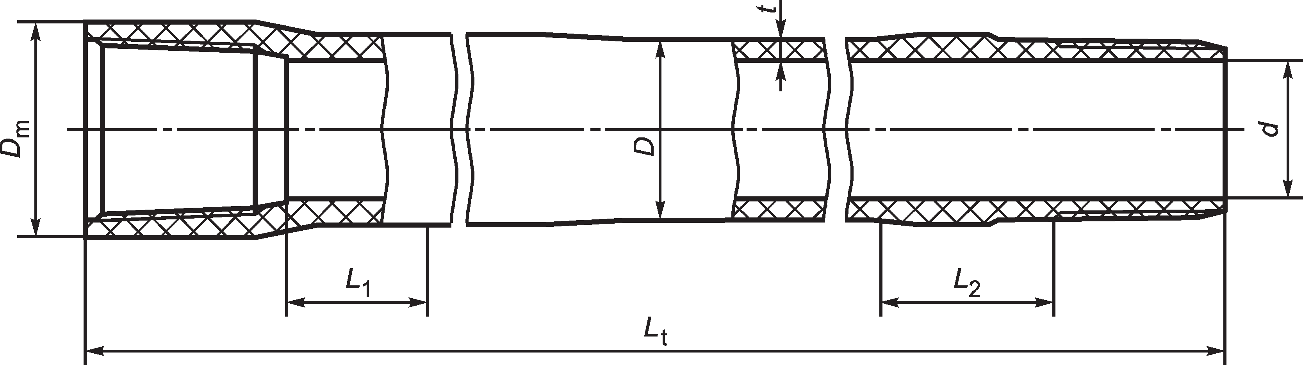

Lt - длина трубы; D - наружный диаметр трубы; Dm - диаметр раструба; d - номинальный диаметр;
t - толщина стенки трубы; L1 и L2 - длина зон, на которых разрешено работать ременными (ремешковыми) ключами и другим инструментом
Рисунок 1 - Основные размеры труб
4.8 Длина зон труб L1, L2 (рисунок 1), на которых разрешено работать ременными (ремешковыми) ключами и другим инструментом - до 400 мм от конца сбега резьбы.

Таблица 1 - Основные размеры, внутреннее рабочее давление и масса насосно-компрессорных и обсадных труб

Номинальный диаметр трубы, DN | Внутреннее рабочее давление, МПа | Размер резьбы труб, дюймы | Минимальная толщина стенки t, мм | Расчетная масса 1 м трубы, кг | Минимальный наружный диаметр D, мм
50 | До 10,3 | 2 3/8 | 4,2 | 1,7 | 58,4
50 | 12,1 | 2 3/8 | 4,5 | 1,9 | 59,0
50 | 13,8 | 2 3/8 | 4,6 | 2,3 | 59,2
50 | 17,2 | 2 3/8 | 6,5 | 2,4 | 63,0
50 | 20,7 | 2 3/8 | 6,7 | 3,3 | 63,4
50 | 24,1 | 2 3/8 | 7,3 | 3,5 | 64,6
50 | 27,6 | 2 3/8 | 8,3 | 3,7 | 66,6
63 | До 10,3 | 2 7/8 | 4,2 | 2,3 | 71,4
63 | 12,1 | 2 7/8 | 4,5 | 2,4 | 72,0
63 | 13,8 | 2 7/8 | 4,6 | 2,5 | 72,2
63 | 17,2 | 2 7/8 | 6,5 | 2,8 | 76,0
63 | 20,7 | 2 7/8 | 7,4 | 3,4 | 77,8
63 | 24,1 | 2 7/8 | 8,6 | 3,6 | 80,2
63 | 27,6 | 2 7/8 | 9,1 | 4,2 | 81,2
76 | До 10,3 | 3 1/2 | 4,9 | 2,9 | 85,8
76 | 12,1 | 3 1/2 | 5,3 | 3,1 | 86,6
76 | 13,8 | 3 1/2 | 6,3 | 3,6 | 88,6
76 | 15,5 | 3 1/2 | 7,7 | 4,1 | 91,4
76 | 17,2 | 3 1/2 | 8,0 | 4,5 | 92,0
76 | 20,7 | 3 1/2 | 9,4 | 5,0 | 94,8
76 | 24,1 | 3 1/2 | 10,8 | 7,0 | 97,6
76 | 27,6 | 3 1/2 | 12,4 | 9,2 | 100,8

Окончание таблицы 1

Номинальный диаметр трубы, DN | Внутреннее рабочее давление, МПа | Размер резьбы труб, дюймы | Минимальная толщина стенки t, мм | Расчетная масса 1 м трубы, кг | Минимальный наружный диаметр D, мм
100 | До 10,3 | 4 1/2 | 6,7 | 4,7 | 113,4
100 | 12,1 | 4 1/2 | 7,1 | 5,0 | 114,2
100 | 13,8 | 4 1/2 | 8,7 | 6,1 | 117,4
100 | 17,2 | 4 1/2 | 10,0 | 6,9 | 120,0
100 | 20,7 | 4 1/2 | 11,8 | 9,5 | 123,6
150 | До 6,9 | 7 | 7,1 | 9,3 | 164,2
150 | 8,6 | 7 | 7,9 | 9,9 | 165,8
150 | 10,3 | 7 | 9,0 | 10,3 | 168,0
150 | 13,8 | 7 | 12,1 | 13,2 | 174,2
200 | До 6,9 | 8 5/8 | 5,9 | 8,8 | 211,8
200 | 8,6 | 8 5/8 | 10,0 | 13,0 | 220,0
200 | 10,3 | 8 5/8 | 10,5 | 14,2 | 221,0
200 | 12,1 | 8 5/8 | 14,7 | 17,4 | 229,4
Примечание - Диаметр раструба Dm (см. рисунок 1) настоящим стандартом не регламентируется и должен быть установлен в конструкторской документации
Таблица 2 - Основные размеры, внутреннее рабочее давление и масса линейных труб

 | Номинальный диаметр трубы, DN | Внутреннее рабочее давление, МПа |  | Размер резьбы труб, дюйм | Минимальная толщина стенки t, мм |  | Расчетная масса 1 м трубы, кг |  | Минимальный наружный диаметр D, мм |  | Минимальный диаметр раструба Dm,  мм
 | 50 | До 10,3 |  | 2 3/8 | 3,8 |  | 1,2 |  | 57,6 |  | 73,1
 | 50 | 12,1 |  | 2 3/8 | 4,1 |  | 1,4 |  | 58,2 |  | 74,1
 | 50 | 13,8 |  | 2 3/8 | 4,3 |  | 1,5 |  | 58,6 |  | 75,1
 | 50 | 15,5 |  | 2 3/8 | 4,9 |  | 1,8 |  | 59,8 |  | 76,1
 | 50 | 17,2 |  | 2 3/8 | 5,2 |  | 1,9 |  | 60,4 |  | 77,2
 | 50 | 20,7 |  | 2 3/8 | 5,4 |  | 2,1 |  | 60,8 |  | 79,1
 | 50 | 24,1 |  | 2 3/8 | 6,7 |  | 2,2 |  | 63,4 |  | 81,3
 | 50 | 27,6 |  | 2 3/8 | 8,1 |  | 2,3 |  | 66,2 |  | 83,7
 | 63 | До 10,3 |  | 2 7/8 | 3,8 |  | 1,7 |  | 70,6 |  | 87,3
 | 63 | 12,1 |  | 2 7/8 | 4,1 |  | 2,0 |  | 71,2 |  | 88,3
 | 63 | 13,8 |  | 2 7/8 | 4,3 |  | 2,5 |  | 71,6 |  | 89,3
 | 63 | 15,5 |  | 2 7/8 | 4,9 |  | 2,6 |  | 72,8 |  | 90,9
 | 63 | 17,2 |  | 2 7/8 | 5,9 |  | 2,7 |  | 74,8 |  | 91,9
 | 63 | 20,7 |  | 2 7/8 | 7,0 |  | 3,0 |  | 77,0 |  | 94,4
 | 63 | 24,1 |  | 2 7/8 | 8,2 |  | 3,2 |  | 79,4 |  | 97,4
 | 63 | 27,6 |  | 2 7/8 | 8,6 |  | 3,4 |  | 80,2 |  | 100,0
76 |  | До 10,3 | 3 1/2 |  | 4,4 | 2,6 |  | 84,8 |  | 109,3
 |  | 12,1 | 3 1/2 |  | 4,5 | 2,7 |  | 85,0 |  | 111,0
 |  | 13,8 | 3 1/2 |  | 5,9 | 3,2 |  | 87,8 |  | 111,7
 |  | 15,5 | 3 1/2 |  | 7,1 | 3,6 |  | 90,2 |  | 114,4
 |  | 17,2 | 3 1/2 |  | 7,3 | 4,3 |  | 90,6 |  | 118,9
 |  | 20,7 | 3 1/2 |  | 7,5 | 4,9 |  | 91,0 |  | 123,0
 |  | 24,1 | 3 1/2 |  | 9,9 | 7,0 |  | 95,8 |  | 125,4
 |  | 27,6 | 3 1/2 |  | 11,1 | 8,9 |  | 98,2 |  | 128,3
100 |  | 5,5 | 4 1/2 |  | 3,9 | 2,3 |  | 107,8 |  | 127,9
 |  | 6,9 | 4 1/2 |  | 4,1 | 2,8 |  | 108,2 |  | 129,4
 |  | 8,6 | 4 1/2 |  | 4,3 | 3,3 |  | 108,6 |  | 131,4
 |  | 10,3 | 4 1/2 |  | 4,4 | 3,6 |  | 108,8 |  | 133,5
 |  | 12,1 | 4 1/2 |  | 4,6 | 3,8 |  | 109,2 |  | 135,5
 |  | 13,8 | 4 1/2 |  | 5,0 | 4,9 |  | 110,0 |  | 137,0
 |  | 15,5 | 4 1/2 |  | 6,7 | 5,3 |  | 113,4 |  | 139,1
 |  | 17,2 | 4 1/2 |  | 7,0 | 5,5 |  | 114,0 |  | 141,1
 |  | 20,7 | 4 1/2 |  | 7,4 | 5,8 |  | 114,8 |  | 145,7
 |  | 24,1 | 4 1/2 |  | 9,0 | 7,0 |  | 118,0 |  | 149,7
150 |  | 5,5 | 7 |  | 4,6 | 5,1 |  | 159,2 |  | 189,3
 |  | 6,9 | 7 |  | 4,8 | 5,9 |  | 159,6 |  | 190,9
 |  | 8,6 | 7 |  | 5,0 | 6,2 |  | 160,0 |  | 193,9
 |  | 10,3 | 7 |  | 5,2 | 6,5 |  | 160,4 |  | 196,5
 |  | 12,1 | 7 |  | 7,2 | 8,6 |  | 164,4 |  | 199,6
 |  | 13,8 | 7 |  | 9,0 | 11,7 |  | 168,0 |  | 202,6
200 |  | 5,5 | 8 5/8 |  | 5,1 | 8,1 |  | 210,2 |  | 233,2
 |  | 6,9 | 8 5/8 |  | 5,6 | 8,5 |  | 211,2 |  | 235,2
 |  | 8,6 | 8 5/8 |  | 8,9 | 12,1 |  | 217,8 |  | 238,8
 |  | 10,3 | 8 5/8 |  | 9,2 | 13,8 |  | 218,4 |  | 242,8
 |  | 12,1 | 8 5/8 |  | 12,7 | 19,3 |  | 225,4 |  | 246,9

4.9 Трубы следует изготовлять в прямых отрезках. Номинальное значение длины труб составляет 9140 мм.
Допускается изготовлять трубы длиной, отличной от номинальной, но не более 12000 мм.
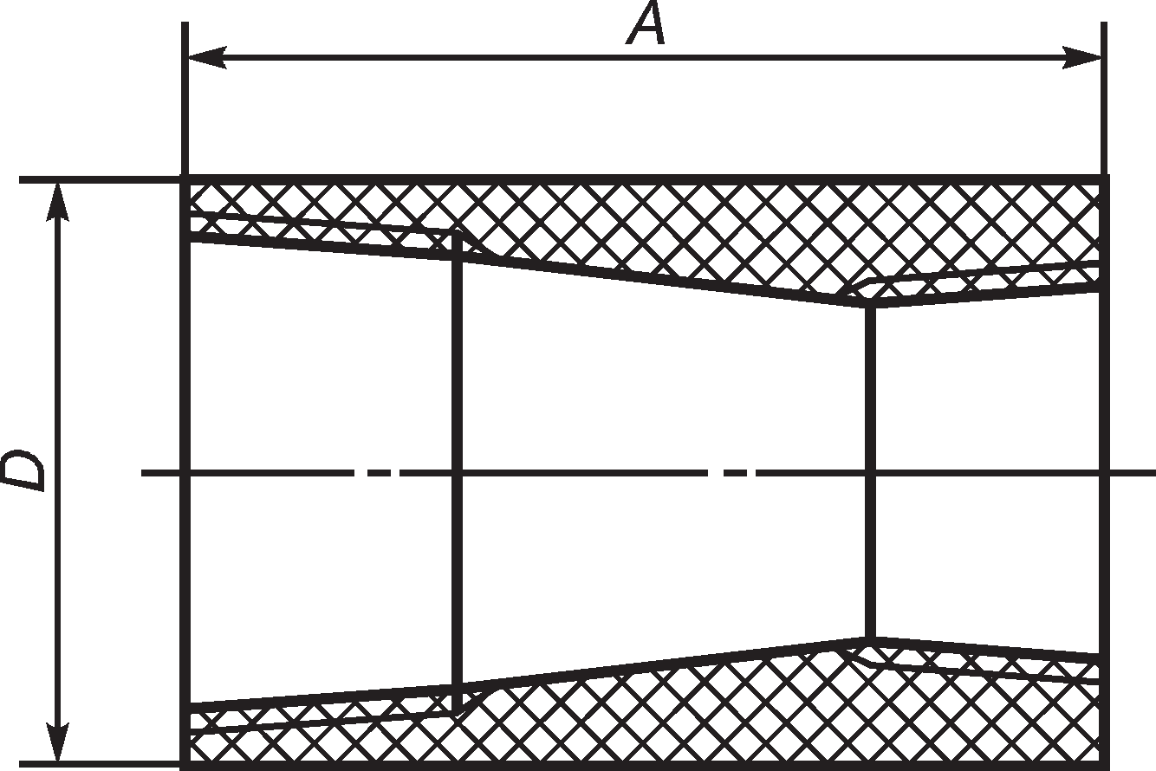

A - длина муфты; D - наружный диаметр

Рисунок 2 - Переходная муфта

Таблица 3 - Основные размеры, внутреннее рабочее давление и масса переходных муфт

Номинальные диаметры, DN | Размер резьбы, дюймы | Внутреннее рабочее давление, МПа, не более | A, мм | D, мм | Масса, кг
63/50 | 2⅞ / 2⅜ | 27,6 | 234,0 | 114,0 | 2,8
76/63 | 3½ / 2⅞ | 24,1 | 257,0 | 149,0 | 6,3
100/76 | 4½ / 3½ | 24,1 | 332,0 | 190,0 | 7,9
150/100 | 7 / 4½ | 17,2 | 354,0 | 220,0 | 8,1
200/150 | 8⅝ / 7 | 10,3 | 382,0 | 280,0 | 14,3
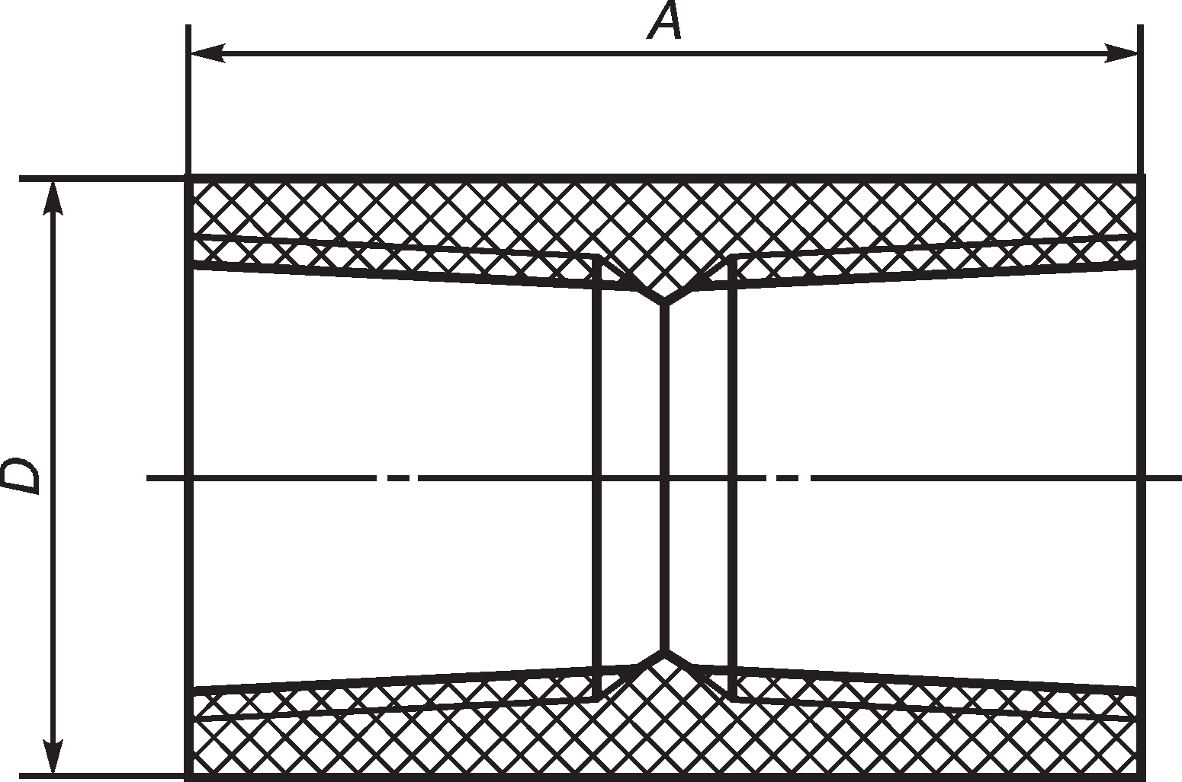

A - длина муфты; D - наружный диаметр

Рисунок 3 - Соединительная муфта

Таблица 4 - Основные размеры, внутреннее рабочее давление и масса соединительных муфт

Номинальный диаметр,  DN | Размер резьбы, дюймы | Внутреннее рабочее давление, МПа | A, мм | D, мм | Масса, кг
50 | 2⅜ | До 10,3 | 200,0 | 83,0 | 1,0
50 | 2⅜ | 12,1÷17,2 | 200,0 | 91,4 | 1,6
50 | 2⅜ | 19,0÷27,6 | 200,0 | 102,0 | 2,4
63 | 2⅞ | До 10,3 | 216,0 | 100,0 | 1,5
63 | 2⅞ | 12,1÷17,2 | 216,0 | 114,0 | 2,6
63 | 2⅞ | 20,7÷27,6 | 216,0 | 123,0 | 3,8
76 | 3½ | До 8,6 | 228,5 | 120,0 | 2,4
76 | 3½ | 10,3÷15,5 | 228,5 | 135,0 | 3,1
76 | 3½ | 17,2÷27,6 | 228,5 | 149,0 | 6,7
100 | 4½ | До 6,9 | 248,0 | 150,0 | 3,6
100 | 4½ | 8,6÷13,8 | 248,0 | 165,0 | 5,2
100 | 4½ | 15,5÷24,1 | 248,0 | 190,0 | 8,8
150 | 7 | До 8,6 | 279,5 | 206,0 | 5,4
150 | 7 | 10,3 | 279,5 | 220,0 | 8,4
150 | 7 | 12,1÷13,8 | 279,5 | 260,0 | 16,1
200 | 8⅝ | До 6,9 | 305,0 | 251,0 | 9,3
200 | 8⅝ | 8,6 | 305,0 | 272,0 | 13,7
200 | 8⅝ | 10,3÷12,1 | 305,0 | 300,0 | 17,2

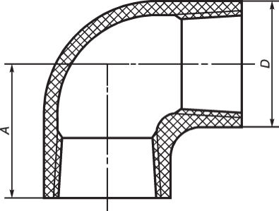

A - длина оси присоединительной части отвода; D - наружный диаметр

Рисунок 4 - Отвод с углом поворота 90°

Таблица 5 - Основные размеры, внутреннее рабочее давление и масса отводов с углом поворота 90°

Номинальный диаметр,  DN | Размер  резьбы, дюймы | Внутреннее рабочее давление, МПа | A, мм | D, мм | Масса, кг
50 | 2⅜ | До 10,3 | 150,8 | 83,0 | 1,9
50 | 2⅜ | 12,1÷17,2 | 150,8 | 91,4 | 2,6
50 | 2⅜ | 19,0÷27,6 | 150,8 | 102,0 | 3,4
63 | 2⅞ | До 10,3 | 174,4 | 100,0 | 2,3
63 | 2⅞ | 12,1÷17,2 | 174,4 | 114,0 | 4,1
63 | 2⅞ | 20,7÷27,6 | 174,4 | 123,0 | 6,4
76 | 3½ | До 8,6 | 190,5 | 120,0 | 3,9
76 | 3½ | 10,3÷15,5 | 190,5 | 135,0 | 6,2
76 | 3½ | 17,2÷27,6 | 190,5 | 149,0 | 9,0
100 | 4½ | До 10,3 | 225,4 | 150,0 | 6,4
100 | 4½ | 12,1÷13,8 | 225,4 | 165,0 | 9,3
100 | 4½ | 15,5÷24,1 | 225,4 | 190,0 | 12,6
150 | 7 | До 8,6 | 292,1 | 206,0 | 12,1
150 | 7 | 10,3 | 292,1 | 220,0 | 18,0
150 | 7 | 12,1÷13,8 | 292,1 | 260,0 | 24,3
200 | 8 ⅝ | До 6,9 | 345,9 | 251,0 | 15,9
200 | 8 ⅝ | 8,6 | 345,9 | 272,0 | 21,3
200 | 8 ⅝ | 10,3÷12,1 | 345,9 | 300,0 | 28,0

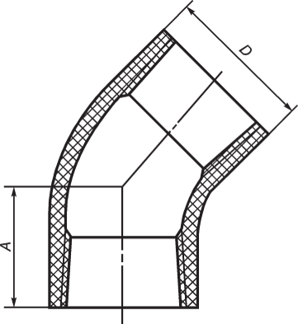

A - длина оси присоединительной части отвода; D - наружный диаметр

Рисунок 5 - Отвод с углом поворота 45°

Таблица 6 - Основные размеры, внутреннее рабочее давление и масса отводов с углом поворота 45°

Номинальный диаметр,  DN | Размер резьбы, дюймы | Внутреннее рабочее давление, МПа | A, мм | D, мм | Масса, кг
50 | 2 ⅜ | До 10,3 | 138,1 | 83,0 | 1,7
50 | 2 ⅜ | 12,1÷17,2 | 138,1 | 91,4 | 2,3
50 | 2 ⅜ | 19,0÷27,6 | 138,1 | 102,0 | 3,0
63 | 2 ⅞ | До 10,3 | 152,5 | 100,0 | 2,2
63 | 2 ⅞ | 12,1÷17,2 | 152,5 | 114,0 | 3,6
63 | 2 ⅞ | 20,7÷27,6 | 152,5 | 123,0 | 6,4
76 | 3 ½ | До 8,6 | 152,5 | 120,0 | 3,2
76 | 3 ½ | 10,3÷15,5 | 152,5 | 135,0 | 5,7
76 | 3 ½ | 17,2÷27,6 | 152,5 | 149,0 | 6,7
100 | 4 ½ | До 8,6 | 168,3 | 150,0 | 4,8
100 | 4 ½ | 10,3÷13,8 | 168,3 | 165,0 | 7,2
100 | 4 ½ | 15,5÷24,1 | 168,3 | 190,0 | 12,6
150 | 7 | До 8,6 | 196,9 | 206,0 | 12,1
150 | 7 | 10,3 | 196,9 | 220,0 | 18,0
150 | 7 | 12,1÷13,8 | 196,9 | 260,0 | 22,0
200 | 8⅝ | До 6,9 | 209,6 | 251,0 | 16,0
200 | 8⅝ | 8,6 | 209,6 | 272,0 | 21,3
200 | 8⅝ | 10,3÷12,1 | 209,6 | 300,0 | 28,0

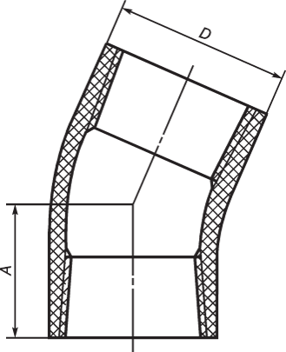

A — длина оси присоединительной части отвода; D — наружный диаметр

Рисунок 6 - Отвод с углом поворота 22,5°

Таблица 7 - Основные размеры, внутреннее рабочее давление и масса отвода с углом поворота 22,5°
Номинальный диаметр,  DN | Размер резьбы, дюймы | Внутреннее рабочее давление, МПа | A, мм | D, мм | Масса, кг
50 | 2 ⅜ | До 10,3 | 155,0 | 83,0 | 1,7
50 | 2 ⅜ | 12,1÷17,2 | 155,0 | 91,4 | 2,3
50 | 2 ⅜ | 19,0÷27,6 | 155,0 | 102,0 | 3,0
63 | 2 ⅞ | До 10,3 | 163,0 | 100,0 | 2,2
63 | 2 ⅞ | 12,1÷17,2 | 163,0 | 114,0 | 3,6
63 | 2 ⅞ | 20,7÷27,6 | 163,0 | 123,0 | 5,9
76 | 3 ½ | До 8,6 | 167,4 | 120,0 | 3,2
76 | 3 ½ | 10,3÷15,5 | 167,4 | 135,0 | 5,6
76 | 3 ½ | 17,2÷27,6 | 167,4 | 149,0 | 7,7
100 | 4 ½ | До 8,6 | 179,0 | 150,0 | 5,5
100 | 4 ½ | 10,3 | 179,0 | 165,0 | 7,0
100 | 4 ½ | 12,1÷13,8 | 179,0 | 190,0 | 13,0
150 | 7 | До 8,6 | 200,0 | 206,0 | 8,6
150 | 7 | 10,3 | 200,0 | 220,0 | 12,6
150 | 7 | 12,1÷13,8 | 200,0 | 260,0 | 22,6
200 | 8 ⅝ | До 6,9 | 212,5 | 251,0 | 13,0
200 | 8 ⅝ | 8,6 | 212,5 | 272,0 | 17,7
200 | 8 ⅝ | 10,3÷12,1 | 212,5 | 300,0 | 28,0

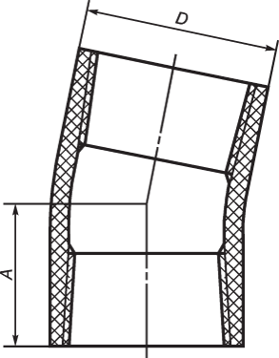

A - длина оси присоединительной части отвода; D - наружный диаметр

Рисунок 7 - Отвод с углом поворота 11,25°
Таблица 8 - Основные размеры, внутреннее рабочее давление и масса отвода с углом поворота 11,25°
Номинальный диаметр,  DN | Размер резьбы, дюймы | Внутреннее рабочее давление, МПа | A, мм | D, мм | Масса, кг
63 | 2 ⅞ | До 10,3 | 163 | 100,0 | 2,2
63 | 2 ⅞ | 12,1÷17,2 | 163 | 114,0 | 3,6
63 | 2 ⅞ | 20,7÷27,6 | 163 | 130,0 | 5,9
100 | 4 ½ | До 8,6 | 179,0 | 150,0 | 4,7
100 | 4 ½ | 10,3÷13,8 | 179,0 | 165,0 | 7,0
100 | 4 ½ | 15,5÷24,1 | 179,0 | 190,0 | 9,5
150 | 7 | До 8,6 | 204,7 | 206,0 | 8,6
150 | 7 | 10,3 | 204,7 | 220,0 | 12,6
150 | 7 | 12,1÷13,8 | 204,7 | 260,0 | 24,5
200 | 8 ⅝ | До 6,9 | 217,4 | 251,0 | 13,0
200 | 8 ⅝ | 8,6 | 217,4 | 272,0 | 15,4
200 | 8 ⅝ | 10,3÷12,1 | 217,4 | 300,0 | 24,0
Примечание - Отводы с углом поворота 11,25° DN50 и DN76 изготавливают по согласованию между потребителем и производителем по конструкторской документации. Основные размеры, внутреннее рабочее давление и масса данных отводов настоящим стандартом не регламентируются и должны быть установлены в конструкторской документации

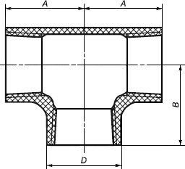
A, B - длины осей присоединительной части тройника; D - наружный диаметр

Рисунок 8 - Равнопроходной тройник

Таблица 9 - Основные размеры, внутреннее рабочее давление и масса равнопроходного тройника
Номинальный диаметр,  DN | Размер резьбы, дюймы | Внутреннее рабочее давление, МПа | A, мм | B, мм | D, мм | Масса, кг
50 | 2 ⅜ | До 10,3 | 150,8 | 150,8 | 85,0 | 2,7
50 | 2 ⅜ | 12,1÷17,2 | 150,8 | 150,8 | 93,0 | 3,5
50 | 2 ⅜ | 19,0÷27,6 | 150,8 | 150,8 | 102,0 | 4,4
63 | 2 ⅞ | До 10,3 | 171,5 | 171,5 | 102,0 | 4,4
63 | 2 ⅞ | 12,1÷17,2 | 171,5 | 171,5 | 114,0 | 5,5
63 | 2 ⅞ | 20,7÷27,6 | 171,5 | 171,5 | 123,0 | 6,9
76 | 3 ½ | До 8,6 | 167,4 | 167,4 | 122,0 | 6,6
76 | 3 ½ | 10,3÷15,5 | 167,4 | 167,4 | 135,0 | 9,5
76 | 3 ½ | 17,2÷27,6 | 167,4 | 167,4 | 149,0 | 12,6
100 | 4 ½ | До 8,6 | 225,4 | 225,4 | 152,0 | 9,7
100 | 4 ½ | 10,3 | 225,4 | 225,4 | 165,0 | 12,9
100 | 4 ½ | 12,1÷24,1 | 225,4 | 225,4 | 190 | 17,4
150 | 7 | До 8,6 | 292,1 | 292,1 | 208,0 | 17,3
150 | 7 | 10,3 | 292,1 | 292,1 | 220,0 | 23,0
150 | 7 | 12,1÷13,8 | 292,1 | 292,1 | 260,0 | 44,0
200 | 8 ⅝ | До 6,9 | 346,4 | 346,4 | 254,0 | 23,0
200 | 8 ⅝ | 8,6 | 346,4 | 346,4 | 272,0 | 30,9
200 | 8 ⅝ | 10,3÷12,1 | 346,4 | 346,4 | 300,0 | 41,7
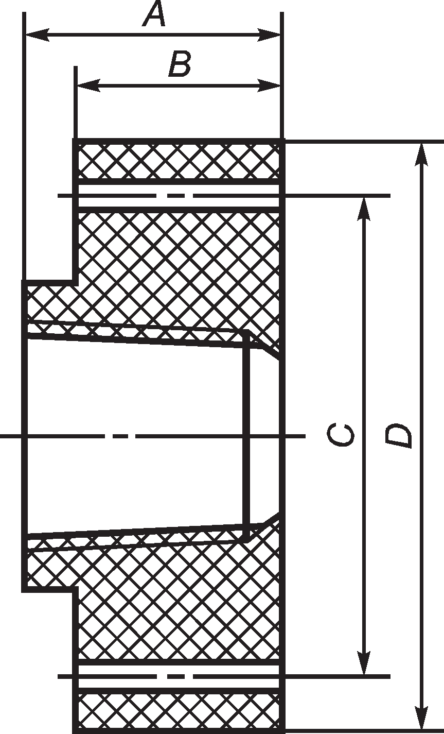

A - общая длина фланца; B - длина фланца по наружному диаметру;
C - диаметр расположения осей отверстий; D - наружный диаметр

Рисунок 9 - Фланец

Таблица 10 - Основные размеры и внутреннее рабочее давление фланцев
Номинальный диаметр, DN | Размер резьбы, дюймы | Внутреннее рабочее давление, МПа | B, мм
50 | 2⅜ | 10,3 | 86,0
63 | 2⅞ | 10,3 | 98,0
76 | 3½ | 10,3 | 98,0
100 | 4½ | 10,3 | 105,0
150 | 7 | 10,3 | 116,0
200 | 8⅝ | 6,9 | 122,0
Примечание - Размеры A, C и D определяют в конструкторской документации

4.10 Основные размеры резьбового соединения труб и фитингов, форма и размеры профиля резьбы приведены на рисунках 10 и 11 и в таблицах 11 и 12.

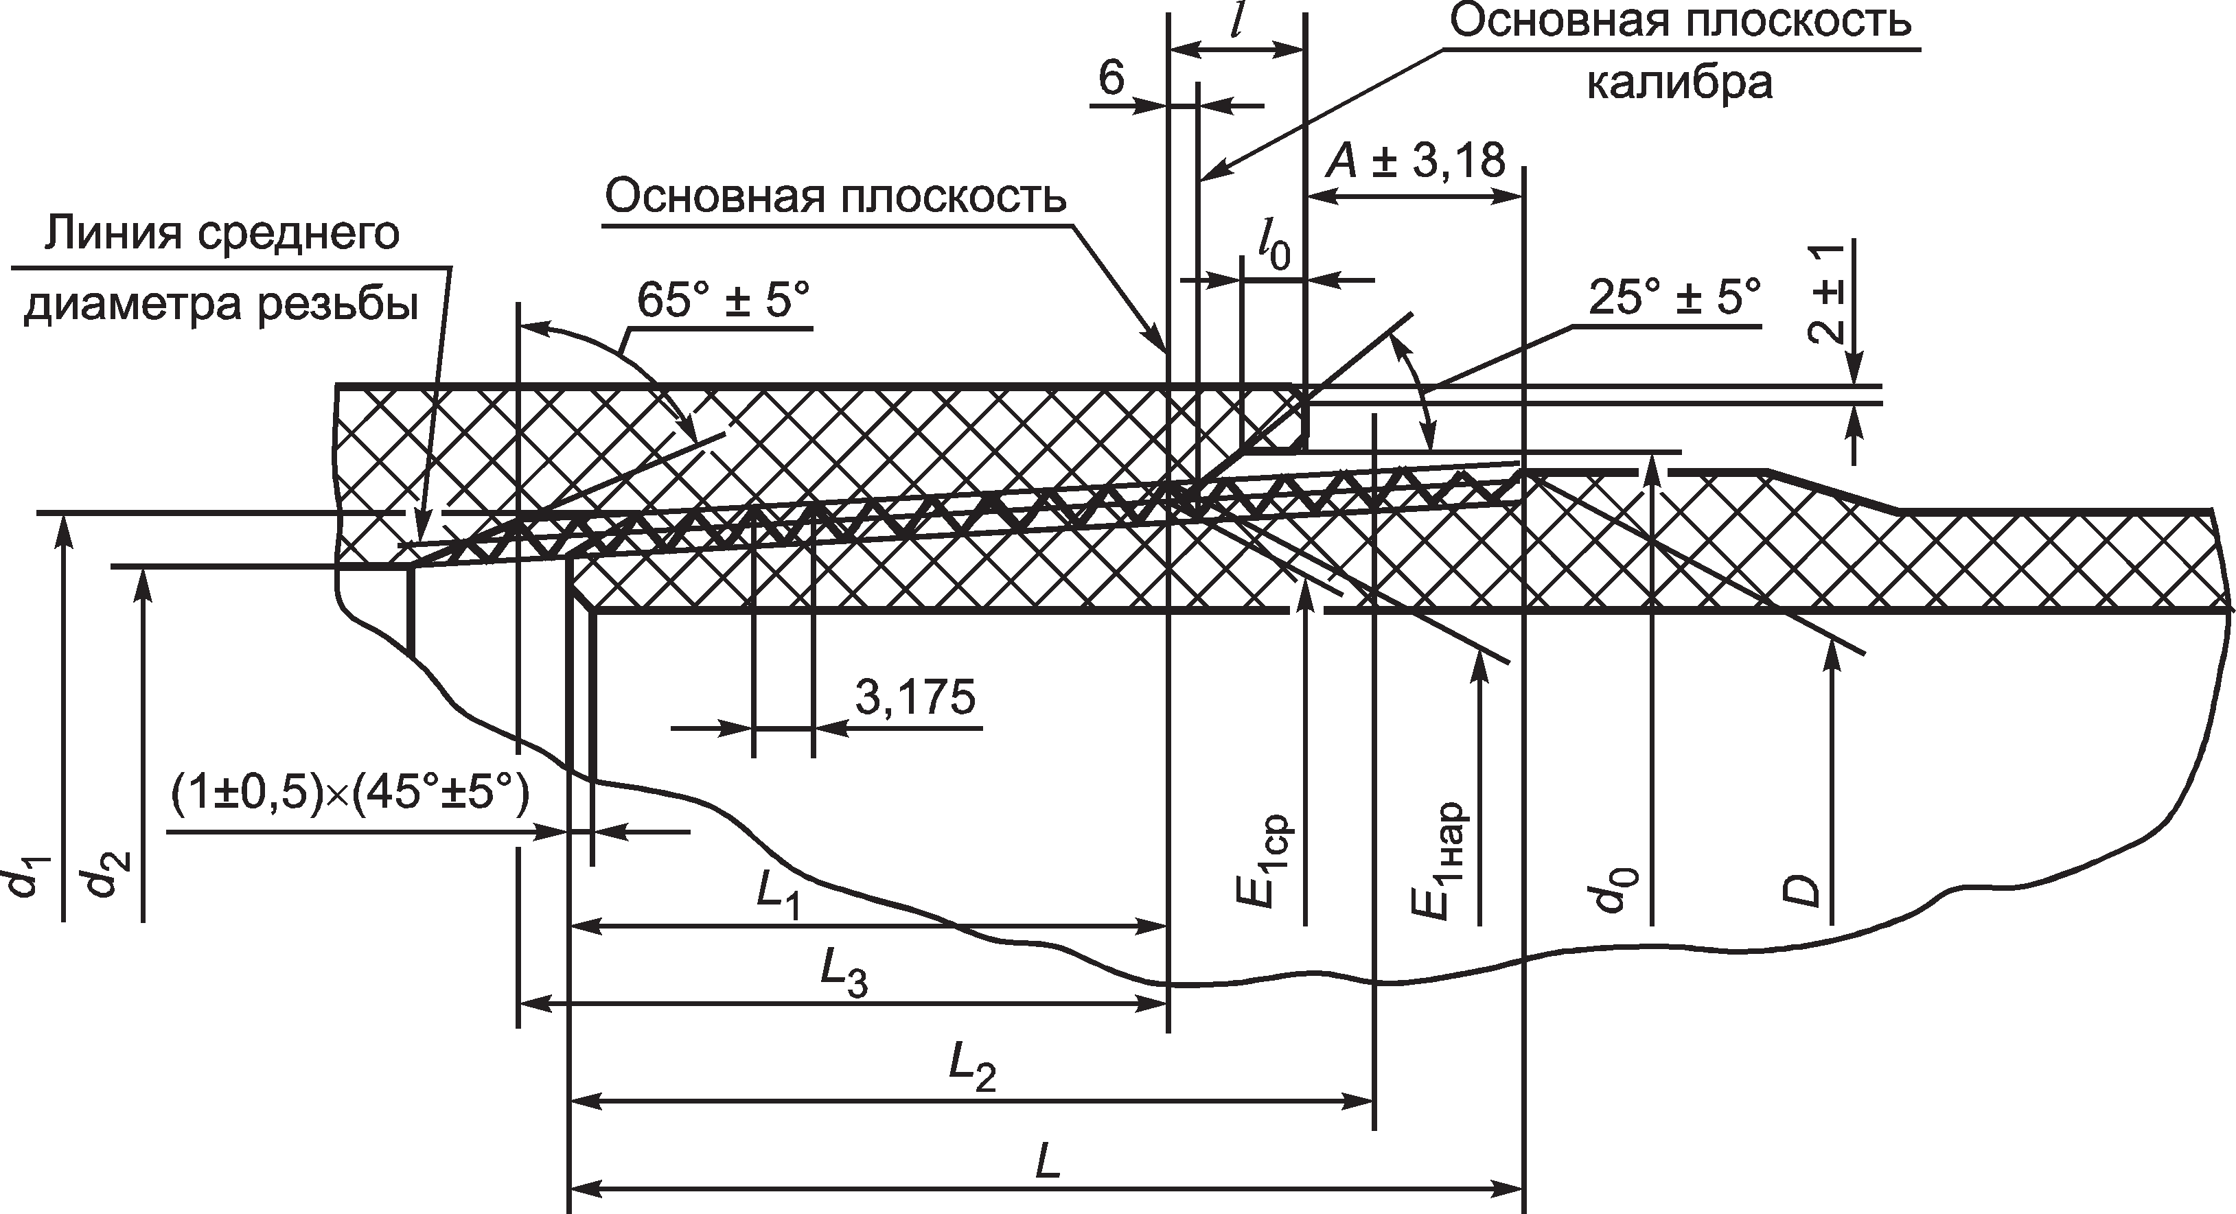

Е1 ср и Е1 нар — средний и наружный диаметры резьбы в основной плоскости; d1 — расчетный диаметр пересечения наружного конуса резьбы с торцом ниппеля; d2 — малый диаметр фаски; D — диаметр в конце сбега резьбы; d0 — диаметр цилиндрического буртика раструба; L — общая длина резьбы (до конца сбега); L1 -— длина от торца ниппеля до основной плоскости резьбы; L2 — длина рабочей части резьбы; L3 — расстояние от основной плоскости резьбы до начала сбега резьбы; l — размер от торца раструба до основной плоскости резьбы; l0 — глубина буртика раструба от торца до фаски; A — натяг при сворачивании труб специальными ключами

Рисунок 10 - Резьбовое соединение труб и фитингов

Таблица 11 - Значения параметров резьбы В миллиметрах
Размер резьбы, дюймы |  |  | E1 ср |  | Е1 нар |  | d1 |  | d2 |  | D | d0 |  | L1 |  |  | L2 |  | L | l |  | l0
2⅜ |  |  | 63,7 |  | 65,4 |  | 62,5 |  | 67,0 |  | 69,0 | 67,5 |  | 45,2 |  |  | 67,6 |  | 91,0 | 13,6 |  | 9,5
2⅞ |  |  | 76,4 |  | 78,1 |  | 74,8 |  | 79,0 |  | 81,0 | 80,2 |  | 53,1 |  |  | 77,5 |  | 99,0 | 13,6 |  | 9,5
3½ |  |  | 93,1 |  | 94,8 |  | 91,9 |  | 96,0 |  | 98,0 | 97,0 |  | 59,5 |  |  | 83,5 |  | 105,0 | 13,6 |  | 9,5
 | 4½ | 118,5 |  | 120,2 |  | 115,9 |  | 121,0 |  | 123,0 |  |  | 122,3 |  | 69,0 | 91,5 |  | 115,0 |  |  | 13,6 |  | 9,5
 | 7 | 175,4 |  | 177,1 |  | 172,5 |  | 178,0 |  | 180,0 |  |  | 180,2 |  | 74,2 | 99,8 |  | 127,0 |  |  | 17,9 |  | 12,7
 | 8⅝ | 216,5 |  | 218,3 |  | 212,9 |  | 219,0 |  | 221,5 |  |  | 221,5 |  | 85,2 | 112,4 |  | 140,0 |  |  | 18,0 |  | 12,7
 | Примечание - Размер L₃ и параметр А устанавливают в конструкторской документации

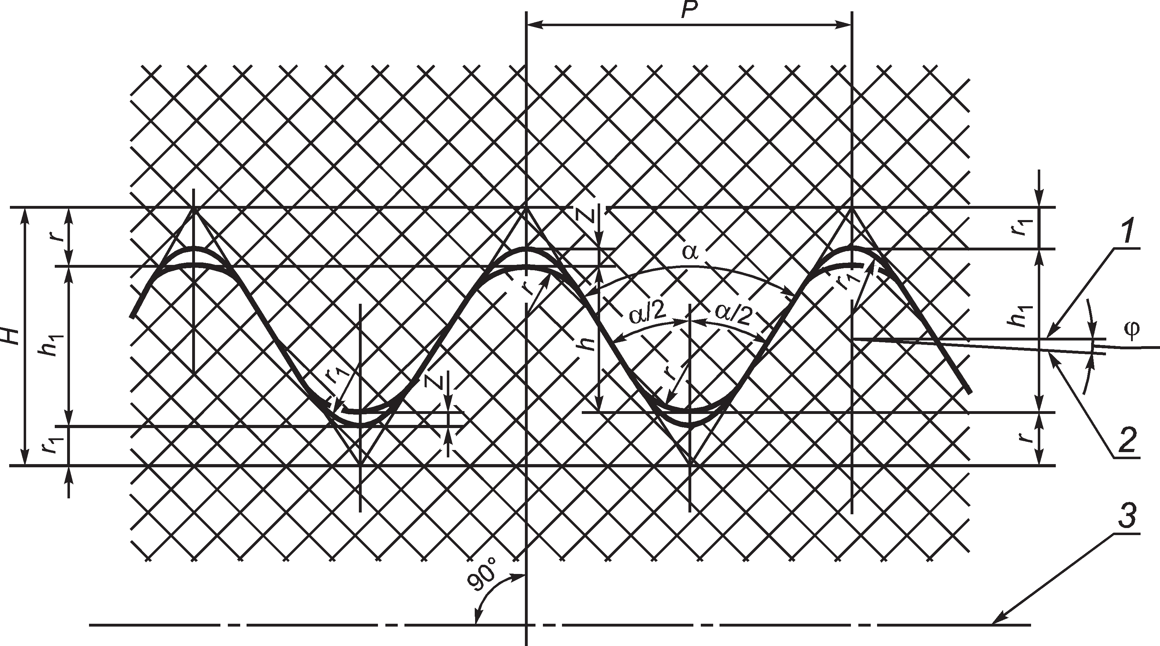

1 - линия, параллельная оси резьбы; 2 - линия среднего диаметра резьбы; 3 — ось резьбы; Р — шаг резьбы (измеряют параллельно оси резьбы); H — высота исходного профиля; h₁ - высота профиля; h - рабочая высота профиля; α — угол профиля; Z — зазор; φ — угол наклона; r, r₁ — радиус закругления
Рисунок 11 - Форма и размеры профиля резьбы

Таблица 12 - Основные размеры профиля резьбы
Наименование показателя | Значение
Шаг резьбы P, мм | 3,175
Высота исходного профиля H, мм | 2,750
Высота профиля h₁, мм | 1,81+0,05  –0,10
Рабочая высота профиля h, мм | 1,734
Угол профиля α | 60° ±1°
Зазор Z, мм | 0,076
Угол наклона φ | 1°47ʹ24"
Радиус закругления r, мм | 0,508+0,045
Радиус закругления r₁, мм | 0,432–0,045
Конусность 2 tg φ | 1:16

  - Допускаемые предельные отклонения от номинальных размеров труб и фитингов должны соответствовать значениям, приведенным в таблице 13.
Таблица 13 - Предельные отклонения размеров труб и фитингов от номинальных
Наименование показателя | Предельное отклонение
Длина трубы, % | +5  –5
Толщина стенки трубы (фитинга), % | +23,0  –0
Конусность резьбы трубы и раструба на длине 1 м на диаметр, мм | +5,208  –2,600
Отклонение трубы от прямолинейности (кривизна) на 1 погонный метр, мм | ±2,0
Угол между осями углообразующих отводов | ±1°
Общая длина резьбы, мм | ±3,175
Угол профиля резьбы | ±1,0°
Наружный диаметр фитингов, % | ±10
Шаг резьбы на длине 25,4 мм (1 дюйм), мм | ±0,076
Шаг резьбы на всей длине резьбы с полным профилем, мм | ±0,152
Глубина буртика муфтовой части резьбы, мм | ±3,18
Примечания
- Предельные отклонения конусности (отклонения от разности двух диаметров) приняты на длине один метр и относятся к среднему диаметру резьбы трубы и раструба, а также к наружному диаметру резьбы рас-труба.
- Предельные отклонения шага резьбы на длине, не превышающей 25,4 мм, допускаются для расстояния между любыми двумя нитками с профилем. Для расстояния между нитками более 25,4 мм допускается увели-чение предельных отклонений, пропорционально увеличению расстояния, но не свыше указанных в настоящей таблице для всей резьбы с полным профилем.
- Предельные отклонения труб по наружному диаметру настоящим стандартом не регламентируются, их устанавливают в конструкторской документации.
4.12 Предельные отклонения массы труб и фитингов не должны превышать +14 %.
4.13 Образующая наружных поверхностей фитингов должна лежать в одной плоскости. 4.14 Отклонение образующей наружных поверхностей фитингов от горизонтальной плоскости не должно превышать 3,0 мм.
4.15 Не допускается разностенность в плоскости торца раструбного конца трубы более 2,0 мм.
4.16 Концы труб должны быть перпендикулярны к продольной оси и иметь фаски, соответствующие указанным в конструкторской документации.
4.17 Предельные отклонения от перпендикулярности торцевой поверхности к продольной оси трубы не должны превышать 3,0 мм.
4.18 Овальность труб относительно их наружного диаметра не должна превышать 5 %.
Место перехода раструбного конца трубы к ее гладкой части с толщиной стенки (см. рисунок 1) не должно иметь резких уступов.
4.19 Толщина стенки в переходной части раструбного конца не должна быть менее минимально допустимой толщины стенки гладкой части трубы.

5 Технические требования

5.1 Трубы и фитинги следует изготовлять методом намотки ровингов из стекловолокна, пропитанных эпоксидным компаундом.
Допускается применение армирующих наполнителей из базальтоволокна при соответствии изготовленных труб и фитингов требованиям настоящего стандарта.
Трубы и фитинги должны соответствовать требованиям настоящего стандарта и быть изготовлены по конструкторской и технологической документации, утвержденной в установленном порядке.
В случае устройства тепловой изоляции наружной поверхности трубопроводов, монтируемых из труб и фитингов, теплоизоляционная конструкция должна соответствовать требованиям пожарной и промышленной безопасности.

  - Характеристики

5.2.1 Основные характеристики полимерного композита труб и фитингов должны соответствовать требованиям, приведенным в таблице 14.

Таблица 14 - Основные характеристики полимерного композита труб и фитингов
Наименование показателя | Значение показателя
Физико-механические характеристики
Предел прочности при растяжении, МПа, не менее:
в осевом (продольном) направлении | 160
в окружном (поперечном) направлении | 250
Модуль упругости при растяжении, МПа, не менее:
в осевом (продольном) направлении | 10000
в окружном (поперечном) направлении | 20000
Физико-химические характеристики
Плотность, кг/м³ | 1800 - 2100
Водопоглощение, %, не более | 0,15

5.2.2 Степень отверждения материала матрицы (эпоксидного компаунда) полимерного композита труб и фитингов должна быть не менее 95 %.
5.2.3 Температура стеклования материала матрицы (эпоксидного компаунда) полимерного композита труб и фитингов должна превышать на 30 °С максимальную температуру транспортируемой среды и быть не менее 75 °С.
5.2.4 Цвет полимерного композита материала изделий (труб; фитингов), входящих в одну партию, должен быть одинаков. Изменение цвета наружной поверхности в процессе эксплуатации не допускается.
5.2.5 Миграция красителей из полимерного композита в процессе эксплуатации не допускается.
5.2.6 Полимерный композит должен допускать нанесение на поверхность труб и фитингов лакокрасочных материалов, определенных конструкторской документацией.
5.2.7 Полимерный композит труб и фитингов для наземных и надземных трубопроводов должен сохранять свои характеристики и быть стойким к внешним воздействиям влаги, повышенной температуры, климатических факторов, пониженной температуры. Показатели стойкости полимерного композита труб и фитингов к внешним воздействиям приведены в таблице 15.
Стойкость полимерного композита труб и фитингов к внешним воздействиям подтверждается коэффициентами сохранения свойств материала после воздействия влаги, повышенной температуры, климатических факторов, пониженной температуры соответственно. Численные значения коэффициентов сохранения свойств полимерного композита должны соответствовать требованиям, указанным в таблице 15.

Таблица 15 - Показатели стойкости полимерного композита труб и фитингов к внешним воздействиям

Наименование показателя | Значение коэффициента сохранения свойств, не более | Метод испытания
Влагостойкость, Kв | 1,2 | По 9.10
Термостойкость, Kт | 1,2 | По 9.11
Стойкость к климатическому старению, Kкс | 1,2 | По 9.12
Морозостойкость, Kм | 1,1 | По 9.13

Влагостойкость, термостойкость, стойкость к климатическому старению, морозостойкость определяют по изменению пределов прочности при растяжении в осевом и окружном направлении после воздействия влаги, повышенной температуры, климатических факторов и пониженной температуры соответственно.
5.2.8 Линейные трубы, фитинги и их соединения в процессе эксплуатации должны сохранять прочность и герметичность при воздействии постоянного внутреннего гидравлического давления.
5.2.9 Сопротивление стенки линейной трубы (фитинга) кратковременному воздействию внутреннего гидравлического давления должно соответствовать установленному в конструкторской документации и обеспечивать работоспособность труб (фитингов) в составе трубопровода, исходя из режимов и условий эксплуатации в течение всего срока службы.
5.2.10 Линейные трубы, фитинги и их соединения должны выдерживать без разрушения и потери герметичности воздействие кратковременного внутреннего гидростатического давления, составляющего не менее 230 % номинального значения.
5.2.11 Линейные трубы, фитинги и их соединения должны выдерживать без разрушения и потери герметичности воздействие постоянного внутреннего гидростатического давления, составляющего не менее 150 % номинального значения в течение не менее 120 с.
Линейные трубы, фитинги и их соединения должны выдерживать без разрушения и потери герметичности воздействие постоянного внутреннего гидростатического давления, составляющего не менее 125 % номинального значения в течение не менее 12 ч.
Насосно-компрессорные и обсадные трубы и их соединения в процессе эксплуатации должны сохранять герметичность при одновременном воздействии постоянного внутреннего гидростатического давления и постоянной внешней осевой нагрузки.
Сопротивление стенки трубы воздействию постоянного внутреннего гидростатического давления и постоянной внешней осевой нагрузки должно соответствовать установленному в конструкторской документации и обеспечивать работоспособность трубы в составе трубопровода, исходя из режимов и условий эксплуатации.
Предельно допустимые значения давления, нагрузок и сопротивления материала стенки трубы определяют расчетным путем в соответствии с требованиями настоящего стандарта, режимами и условиями эксплуатации и указывают в конструкторской документации.
Насосно-компрессорные и обсадные трубы и их соединения должны выдерживать без разрушения и потери герметичности:
- воздействие кратковременного внутреннего гидростатического давления, составляющего не менее 230 % номинального значения;
- воздействие постоянного внутреннего гидростатического давления, составляющего не менее 150 % номинального значения в течение не менее 120 с;
- одновременное воздействие постоянного внутреннего гидростатического давления и постоянной внешней осевой нагрузки в течение не менее 120 с.
- Допускается по согласованию между потребителем и производителем определять дополнительные к требованиям настоящего стандарта характеристики полимерного композита труб и/или фитингов, труб, фитингов, обусловленные особенностями условий их эксплуатации.

Библиография

[1] СП РК 3.05-103-2014 «Технологическое оборудование и технологические трубопроводы».
[2] Методические рекомендации по проектированию технологических трубопроводов из пластмассовых труб, утвержденные Приказом Комитета по государственному контролю за чрезвычайными ситуациями и промышленной безопасностью Республики Казахстан от 19 сентября 2013 года № 41.
[3] ИСО/ТР 10358 (ISO/TR 10358) -2021 Трубы и фитинги пластмассовые. Сводная таблица классификации по химической стойкости (Plastics pipes and fittings for industrial applications Collection of data on combined chemical - resistanc).
[4] TP-19/2007 (TR-19/2007) Химическая стойкость материалов трубопроводов из термопластов // Институт пластмассовых труб - 2007 (Chemical Resistance of Thermoplastics Piping Materials // The Plastics Pipe Institute - 2007).

МКС 23.040.50
Ключевые слова: промысловые трубопроводы, гибкие полимерные армированные трубы, внутренняя оболочка, рабочее давление, наружная оболочка

МКС 23.040.20
Ключевые слова: промысловые трубопроводы, гибкие полимерные армированные трубы, внутренняя оболочка, рабочее давление, наружная оболочка

РАЗРАБОТЧИК:

Республиканское государственное предприятие «Казахстанский институт стандартизации и метрологии»

Заместитель  генерального директора |  | Е. Амирханова
Руководитель  Департамента разработки стандартов |  | А. Сопбеков
Главный специалист  Департамента разработки стандартов |  | Е. Кулешова

